División de Fotogrametría
Formulario de Solicitud de Mapas de Línea

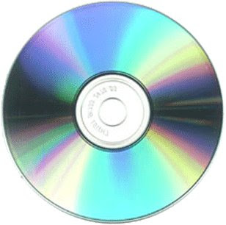

Venta en formato Digital en un Cd
Costo según tarifario inciso 286 Q118.00

Lugar y Fecha de Solicitud:

Datos de Facturación y de Interés:

Nombre Completo del Solicitante (individual o empresa):

Mapa de Interés:
Correo Electrónico:
Número de Nit:
Teléfono (opcional para entrega):
Dirección (opcional para facturación):
Observaciones:

Confirmación de solicitud en base a área geográfica que cubre el producto si no

